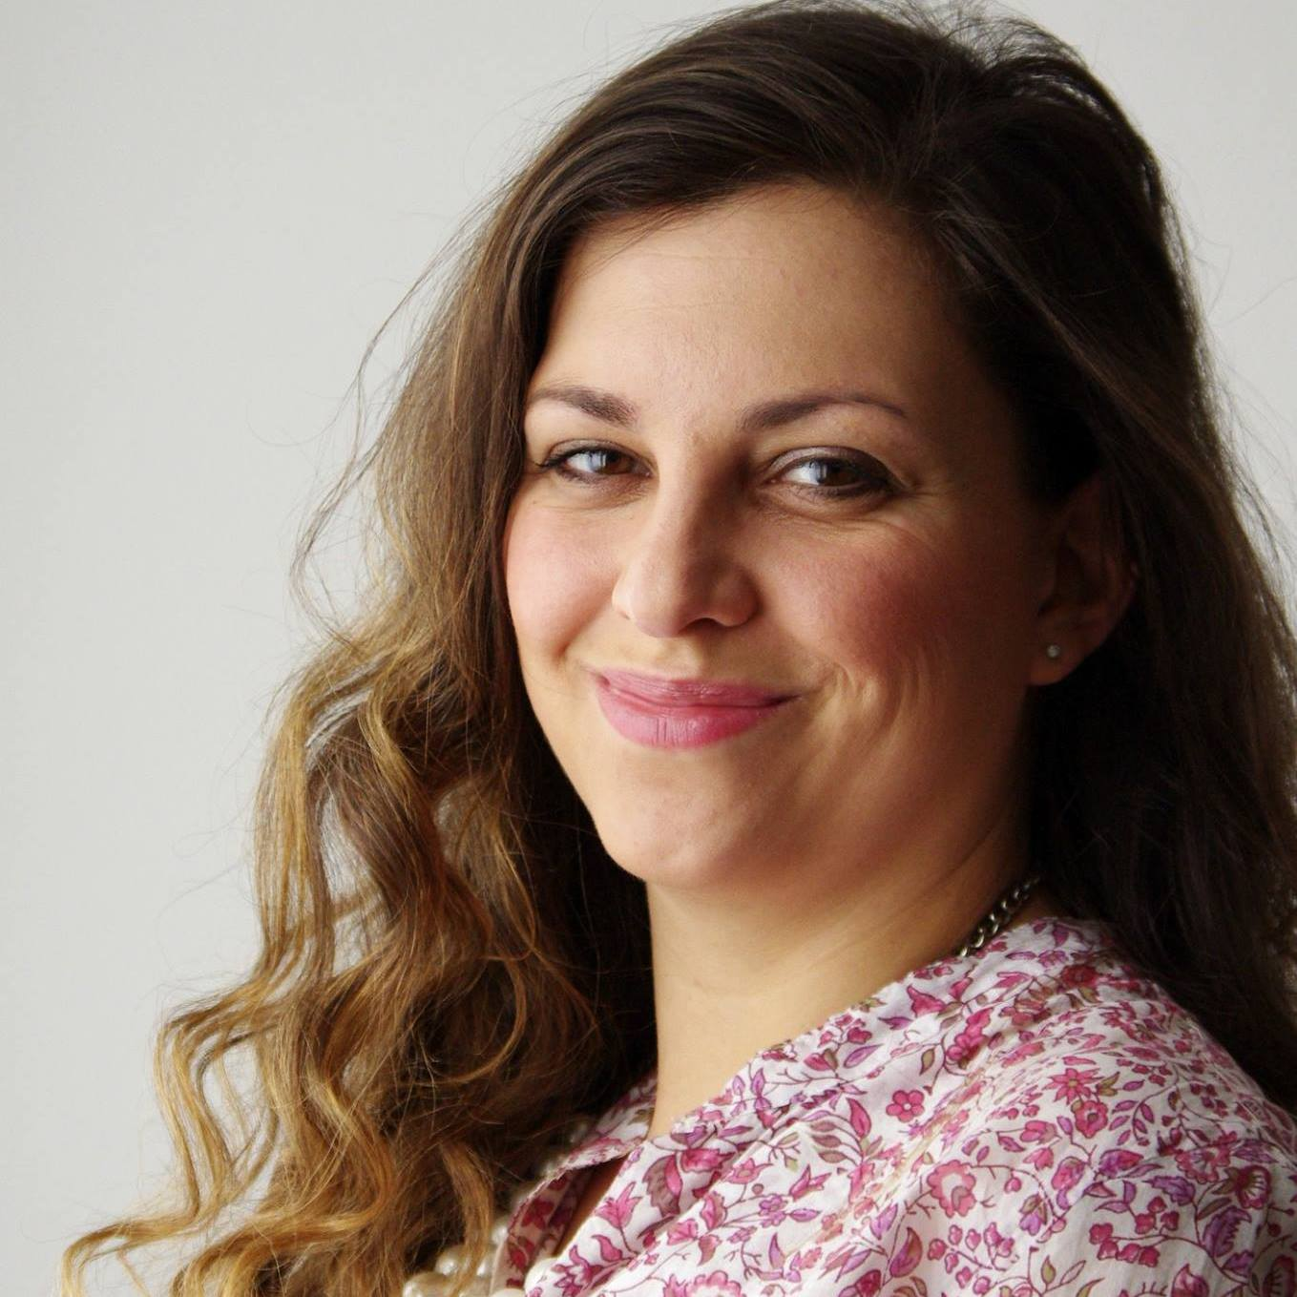

Babics Anna
babics.anna@gmail.com

szabadúszó fordító, szövegíró

Nyelvismeret
Angol C1
Német C1
Spanyol B2

Szakmai tapasztalat
2015– Cégvezető - Miles Education Bt
kreatív szövegírás, nyelvoktatás, oktatási pályázatírás
2016– Freelance copywriter – ZEROCOM
kreatív szövegírás
Tanulmányok
2011 ELTE
Angol nyelv- és irodalom szakos bölcsész
2016 Umatzhum Mediátor Akadémia
Mediátor

Egyéb
        - ECDL bizonyítvány
        - MS Office (Excel, Word)
        - Prezi
        - Vezetői engedély
Babics Anna fordító, kreatív szövegíró, copywriter és nem utolsósorban két kisgyermek édesanyja. A fordítás számára nem csak munka, hanem olyan élményforrás is, melynek tapasztalatai hatással vannak élete minden területére. Legyen szó pár soros szövegről vagy több száz oldalas dokumentumról, Anna szerint mindenből lehet tanulni, minden hozzáadhat valamit az emberhez. Ezzel a pozitív szemlélettel fordít, ír és tanít. Számára nincsen lehetetlen, amit elvállal, abból a legtöbbet hozza ki és igyekszik a legtöbb tudást is elraktározni belőle. Közvetlensége, nyitottsága meglátszik munkáiban és életfilozófiájában is. Szabadidejében legszívesebben olvas, ír, szeret utazni vagy kirándulni.
Hol intenzívebben, hol kisebb szünetekkel, de már egy évtizede fordít, készített cikkeket olyan nagy neveknek is mint a Forbes. Az elmúlt években magazinoknak, kulturális intézményeknek és kommunikációs ügynökségeknek dolgozott, ahol főleg szövegírási tapasztalatokat szerzett. Fókuszában a sajtóközlemények, PR- és reklámszövegek, valamint újságcikkek állnak, azonban, ha fordításról van szó, jártas az építészettel kapcsolatos témákban és az energetikában is. Összegzéseket ír több nyelven is, megérti a német, spanyol, olasz szövegeket is, de főként az angol nyelvet preferálja, munkáinak többsége is ezen a nyelven érkezik. Saját oktatási vállalkozásában, mely családi vállalkozásként működik, kreatív szövegírással, nyelvoktatással, angol és orosz nyelvű fordítással, oktatási pályázatírással foglalkoznak.
Angol nyelv- és irodalom szakot végzett az ELTE Bölcsészettudományi karán. Írói vénáját szerette volna kamatoztatni, amikor az egyetemi irodalmi szemináriumokon elkezdett műfordítással foglalkozni. Azóta is célkitűzései között szerepel, hogy egy nívós szépirodalmi mű fordítójaként szerepelhessen. Ahogy Anna fogalmazott, ismeretségein keresztül mindig megtalálják különböző fordítások, így szerencsére sokszor akad olyan lehetőség, ahol kreatív írások és fordítások kapcsán fel tudja használni íráshoz való tehetségét. Azonban vágyálma, hogy műfordító is lehessen, máig nem teljesült. Egyik legkedvesebb időtöltése azóta is az írás, hogy ez iránti szenvedélyét csillapítsa, jelenleg első könyvén, egy mesekönyvön dolgozik.
Anna szerint a fordítás ugyan nem könnyű feladat, de a komolyabb munkák sosem fizetnek rosszul. A munkakapcsolat nehézségeihez kellő türelemmel, határozottsággal és humorral áll hozzá. Igyekszik a „rabszolgasorsban” megfelelni a sokszor nagy elvárásoknak és elviselni, hogy a munkaadók nem mindig értékelik a fordítói szabadságot. Ez ugyan külső szemmel gyakran robot munkának tűnhet, ugyanakkor a kész szöveg boldogsága mindenért kárpótol. Szereti a szakma rugalmasságát. Legyen szó késő estéről vagy kora reggeli időpontokról, akár a gyerekek alvásideje alatti pár óráról, a fordítást könnyedén be lehet illeszteni akármilyen napirendbe. Amikor időbeosztásáról kérdeztem, hozzátette, a legtöbb ajánlatot elvállalja, szeret úgy hozzáállni egy fordításhoz, hogy nincsen lehetetlen, hiszen ha van feladat „megteremtődik” rá az idő.
Építészet, energetika, villamos energia, olyan területek, ahol a hitelességért meg kell dolgozni, ahol gyakran egy lektor segítségét is érdemes kérni a nagy felelősség miatt. Anna legtöbbször ezekben a témákban fordít, de szerencsés helyzetben van, hiszen családi vállalkozásán belül találkozik a fordító és a szakmai lektor. Fordításai során igyekszik elegendő időt szánni a kutatásra, képeket néz, cikkeket olvas az adott témakörben, és többször átolvassa a forrásszöveget is. Anna szerint a nagy mennyiségű fordítás rengeteg mindenre megtanít: hogyan kell beosztani az időd, hogy tudsz az energiáddal spórolni vagy mik a hibáid. Anna tanácsa végül a leendő fordítóknak szól: van, amit azért kell megcsinálni, mert tanul belőle az ember vagy referencia lesz, és van, ami boldogságot okoz.

Írta: Kiss Kinga
2018-05-01

